非协整 数据回测

一 非协整补充相对强弱信号
引言
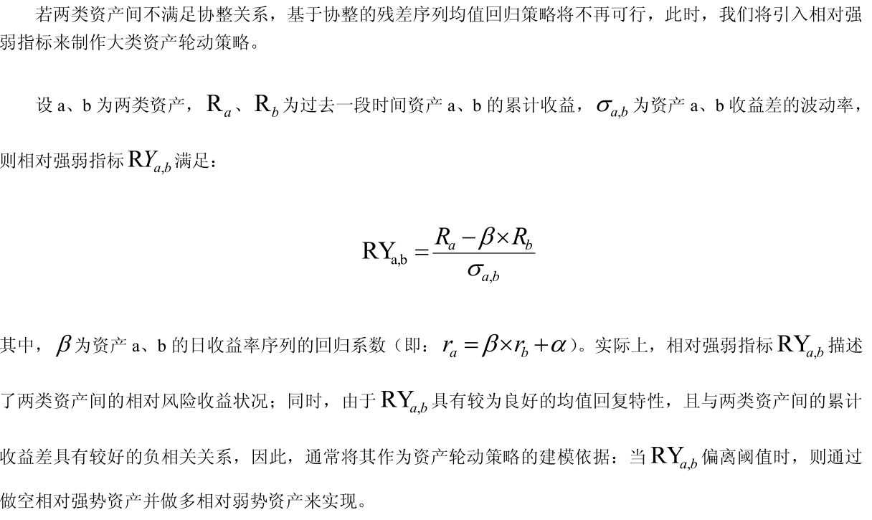
文中没有说明计算RY使用的窗口，sigma_{ab}的计算公式不是很明确，我理解应该为两类资产收益率日间差的标准偏差。
使用窗口66，验证文献结果：
窗口120
文献结果
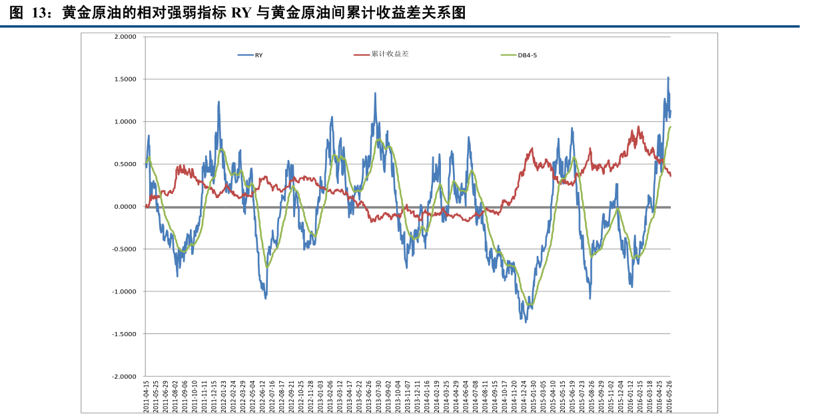
此外，尝试了20、120、240等窗口计算，都无法完美重现作者的结果。我们计算的强弱指标也是在0上下波动，这点和作者原意是相同的。

二 数据1回测
引言
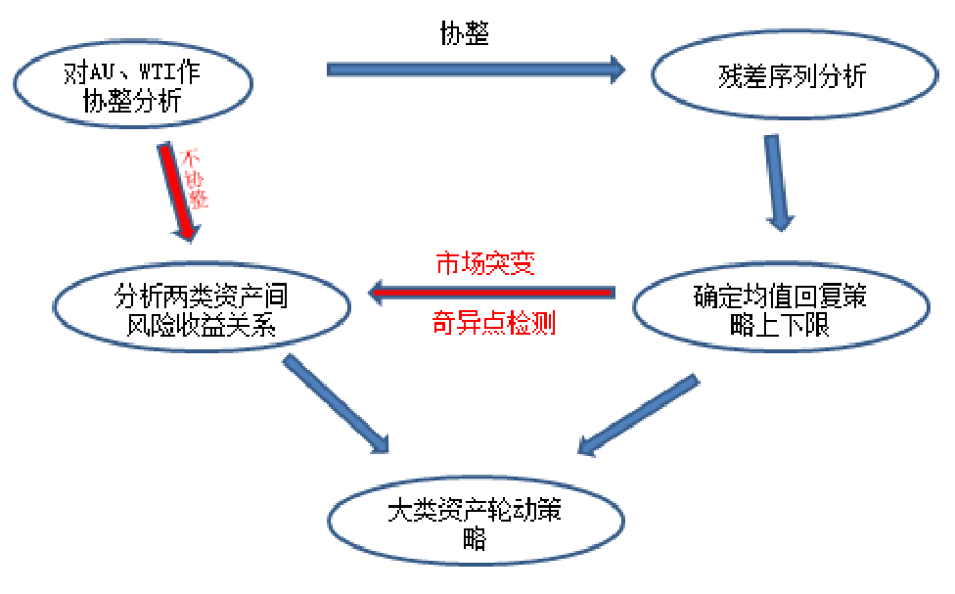
上图为作者给出的策略框架图。
回测方法中的以下必要条件作者没有说明：
1计算协整所用的局部窗口是多少；
2协整或者非协整时，计算信号的阈值是多少；
3小波分析发现异常，背离协整后，停止多长时间？下个信号如何发出。
其中：
1 我们尝试用20、40、60、120来计算；
2 我们尝试用2、3倍标准差计算；
3 背离协整后，开始每天使用Engle-Granger检验检查是否回复协整。
判断非协整断点：
观察得出的断点位置
89,212,321,403,459,833,887,929,415,992,1014,1067,1117,1136,1166,1186,1208,1252,1323,1412
回测结果
2倍标准差
3倍标准差
 | signal_cri =2 |  | signal_cri =3
 | M1 | M2 | M1 | M2
年化收益率 | 10.46% | 12.29% | 17.43% | 19.41%
最大回撤 | -8.13% | -15.87% | -20.51% | -20.10%
持有1年最低收益 | -7.71% | -10.87% | -9.67% | -12.87%
持有1年最高收益 | 39.59% | 37.77% | 82.05% | 77.60%
持有1年平均收益 | 8.25% | 10.43% | 17.71% | 19.70%
最大连续上涨天数 | 8 | 8 | 7 | 7
最大连续下跌天数 | 5 | 5 | 8 | 8
收益波动率 | 9.33% | 11.12% | 16.25% | 17.41%
夏普比率 | 1.148 | 1.132 | 1.103 | 1.140
最长新高间隔 | 582 | 579 | 500 | 454
下跌波动率 | 0.59% | 0.70% | 1.02% | 1.10%
持有1年收益中位数 | 4.42% | 11.45% | 4.40% | 12.05%
持有1年收益90%分位数 | 18.73% | 21.51% | 58.46% | 55.88%

文献结果
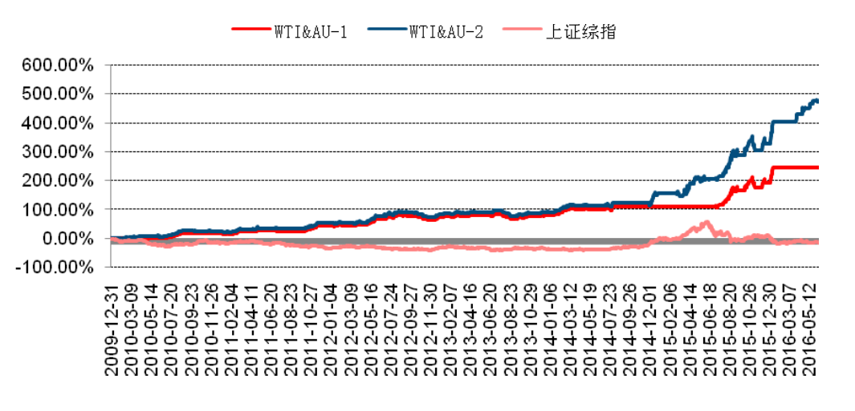
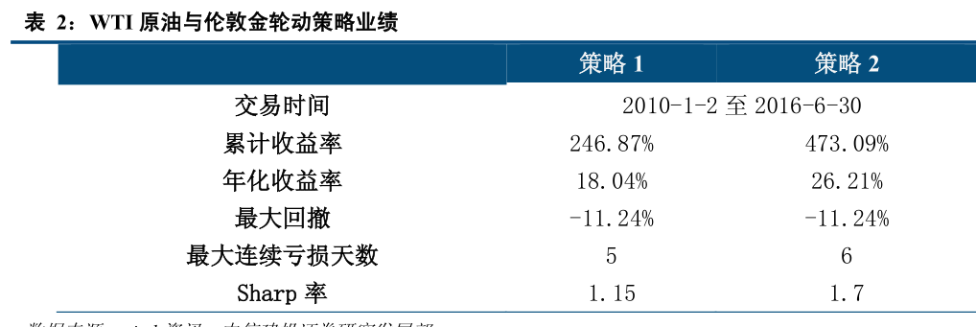
查看结果，有两方面原因导致我们和作者的结果有差异：
1 作者在2016年3月左右时间段判断信号为非协整，但是我们计算信号为协整，导致最后一段曲线差异；
2 作者在2014年12月1日前收益已经超过100%，而我们的数据不到50%。

三 数据2回测
数据走势：
复权数据（两条曲线相关系数0.9）
非协整情况判断
断点：76;115;157;189;216;236
曲线走势
文献结果
